Table of contents

1. Table of contents
1. Table of contents 1
2. 1
2.1. Model graphic: 1
2.2. Objects 1
2.2.1. Бухгалтерия 1
2.2.2. Генеральный директор 1
2.2.3. Департамент по кадрам 1
2.2.4. Департамент по обеспечению 1
2.2.5. Департамент по развитию 1
2.2.6. Департамент по технике 1
2.2.7. Департамент по финансам 1
2.2.8. Интернет-магазин Спорт для всех 1
2.2.9. Отдел IT-разработки 1
2.2.10. Отдел документации 1
2.2.11. Отдел доставки 1
2.2.12. Отдел закупок 1
2.2.13. Отдел интернет-маркетинга 1
2.2.14. Отдел кадров 1
2.2.15. Отдел контента 1
2.2.16. Отдел планирования 1
2.2.17. Отдел продвижения 1
2.2.18. Отдел рекламации 1
2.2.19. Отдел сбыта 1
2.2.20. Склад 1
2.2.21. Юридический отдел 1

2.

Model graphic:

2.1. Model graphic:
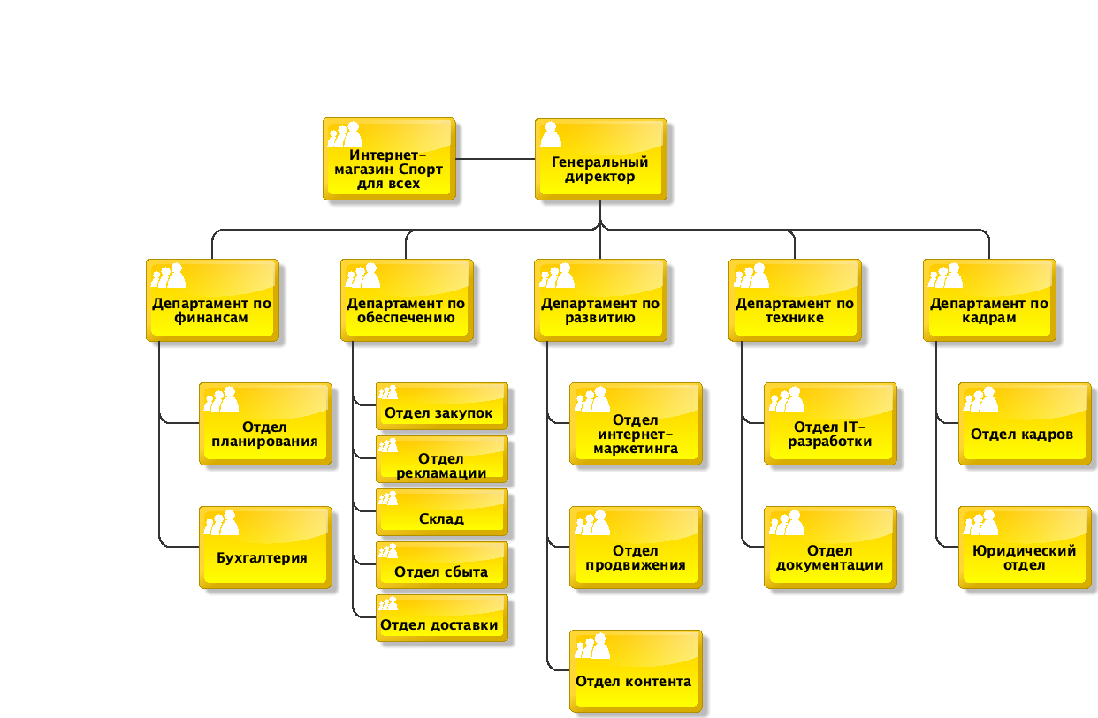

2.2. Objects

Objects

2.2.1. Бухгалтерия
 | Бухгалтерия

2.2.2. Генеральный директор
 | Генеральный директор

2.2.3. Департамент по кадрам
Департамент по кадрам

2.2.4. Департамент по обеспечению
Департамент по обеспечению

2.2.5. Департамент по развитию
Департамент по развитию

2.2.6. Департамент по технике
Департамент по технике

2.2.7. Департамент по финансам
Департамент по финансам

2.2.8. Интернет-магазин Спорт для всех
Интернет-магазин Спорт для всех

2.2.9. Отдел IT-разработки
Отдел IT-разработки

2.2.10. Отдел документации
Отдел документации

2.2.11. Отдел доставки
Отдел доставки

2.2.12. Отдел закупок
Отдел закупок

2.2.13. Отдел интернет-маркетинга
Отдел интернет-маркетинга

2.2.14. Отдел кадров
Отдел кадров

2.2.15. Отдел контента
Отдел контента

2.2.16. Отдел планирования
Отдел планирования

2.2.17. Отдел продвижения
Отдел продвижения

2.2.18. Отдел рекламации
Отдел рекламации

2.2.19. Отдел сбыта
Отдел сбыта

2.2.20. Склад
Склад

2.2.21. Юридический отдел
Юридический отдел

